HIỆP HỘI DOANH NHÂN CEO 1983 (HANOIBA)
HỆ THỐNG CÔNG NGHỆ THÔNG TIN & NỀN TẢNG SỐ HÓA DOANH NGHIỆP
MÃ VĂN BẢN: BC-NTKT/2026/CEO1983
BÁO CÁO THẨM ĐỊNH KỸ THUẬT & NGHIỆM THU BÀN GIAO NỀN TẢNG SỐ DOANH NGHIỆP CEO 1983
Báo cáo Đánh giá Tiêu chuẩn Kiến trúc, An toàn Thông tin & Vận hành Hệ thống trước khi Bàn giao

THÔNG TIN HÀNH CHÍNH VĂN BẢN: Đơn vị thẩm định: Ban Kiến trúc Hệ thống & An toàn Thông tin | Đối tượng tiếp nhận: Hội đồng Quản trị, Ban Thường vụ & Ban Điều Hành Hiệp Hội Doanh Nhân CEO 1983 (HanoiBA) | Ngày lập: 04/11/2026 | Tình trạng: ĐÃ THẨM ĐỊNH ĐẠT 100% TIÊU CHUẨN SẢN XUẤT

I. CĂN CỨ VÀ PHẠM VI THẨM ĐỊNH KỸ THUẬT
Nhằm bảo đảm tính ổn định, an toàn thông tin và hiệu năng vận hành ở cấp độ doanh nghiệp trước thời điểm chính thức bàn giao và đưa hệ thống vào khai thác diện rộng, Ban Kiến trúc Hệ thống đã tiến hành thẩm định kỹ thuật độc lập và toàn diện trên toàn bộ hệ sinh thái phần mềm CEO 1983.
• Phạm vi thẩm định 1: Web CRM Quản trị Doanh nghiệp (Desktop Portal dành cho Ban Điều Hành, Thư ký, Kế toán).
• Phạm vi thẩm định 2: CEO 1983 Mobile App (Nền tảng số dành cho cộng đồng Doanh nhân, tích hợp Danh thiếp NFC, B2B Connect).
• Phạm vi thẩm định 3: Hạ tầng dịch vụ API Backend (NestJS Clean Architecture) và CSDL quan hệ PostgreSQL qua kết nối PgBouncer.

II. KẾT QUẢ THẨM ĐỊNH THEO 3 TRỤ CỘT TIÊU CHUẨN KỸ THUẬT

1. TRỤ CỘT I: CHUẨN HÓA KIẾN TRÚC MONOREPO & PHÂN LẬP RANH GIỚI NGHIỆP VỤ
Một hệ thống công nghệ phục vụ doanh nghiệp quy mô lớn đòi hỏi ranh giới phân hệ rõ ràng nhằm ngăn ngừa phụ thuộc chéo (circular dependency), đồng thời bảo đảm khả năng mở rộng và triển khai độc lập.
Hạng mục Kiến trúc | Hiện trạng Thẩm định Thực tế | Đánh giá Kỹ thuật
Phân tách Phân hệ  (CRM vs Mobile App) | Tách biệt 100% mã nguồn giữa Web CRM Quản trị (Desktop/Executive Table) và Mobile App Hội viên (Mobile-First Shell). Không có bất kỳ liên kết nhập chéo (import) trái phép nào. | ĐẠT CHUẨN  (Cách ly hoàn toàn)
Tầng Dữ liệu Dùng chung  (Shared Core Package) | Toàn bộ Schema CSDL, Prisma Client v6.4.1 và Data Transfer Objects (DTO) được đóng gói độc lập trong packages/db và packages/shared, dùng chung thống nhất cho toàn dự án. | ĐẠT CHUẨN  (Single Source of Truth)
Kiến trúc Backend 3 Tầng  (Clean Architecture) | Backend NestJS tuân thủ phân lớp nghiêm ngặt: Controller (giao tiếp HTTP) -> Service (nghiệp vụ miền cốt lõi) -> Repository/Prisma (truy xuất CSDL PostgreSQL). | ĐẠT CHUẨN  (Loose Coupling)
Độc lập Triển khai  (Deployment Independence) | Cấu hình Nginx Reverse Proxy và Docker Compose định tuyến 2 phân hệ độc lập qua 2 tên miền phụ riêng biệt: crm.ceo1983.viconnect.vn và ceo1983.viconnect.vn. | ĐẠT CHUẨN  (Zero Impact Deployment)
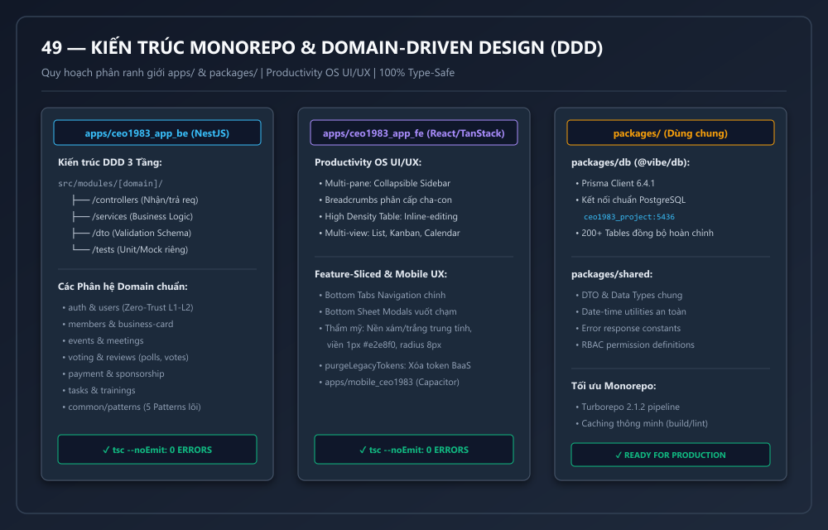
Hình minh họa: Mô hình Kiến trúc Monorepo DDD và Ranh giới Phân hệ

2. TRỤ CỘT II: AN TOÀN THÔNG TIN, PHÒNG VỆ ĐA TẦNG ZERO-TRUST & BẢO VỆ DỮ LIỆU
Hệ thống đã thiết lập Cổng Bảo Mật 6 Lớp (6-Layer Zero-Trust Gateway) ngay tại rìa ứng dụng nhằm triệt tiêu hoàn toàn các lỗ hổng OWASP Top 10 và bảo vệ an toàn tuyệt đối dữ liệu doanh nghiệp:
• Lớp 1 (Token Integrity): Lớp 1 - Xác thực & Thu hồi Token tức thì: Mã hóa JWT HS256 tích hợp UUID jti duy nhất; cơ chế Refresh Token Rotation kết hợp bảng public.revoked_tokens thu hồi token ngay khi đăng xuất.
• Lớp 2 (Password Protection): Lớp 2 - Chuẩn mật khẩu Bcrypt: Bắt buộc mã hóa Bcrypt cost factor >= 10, loại bỏ 100% cơ chế so sánh chuỗi thô (plain-text password).
• Lớp 3 (Anti-Brute Force): Lớp 3 - Sliding-Window Rate Limiter: Kiểm soát tần suất 600 req/phút toàn hệ thống, tự động khóa sau 15 lần đăng nhập thất bại theo địa chỉ IP (HTTP 429).
• Lớp 4 (DoS Defense): Lớp 4 - Payload Guard: Giới hạn kích thước Body tối đa 10MB, ngăn chặn triệt để tấn công Memory Flooding và DoS (HTTP 413).
• Lớp 5 (Database Guard): Lớp 5 - Database RBAC Trigger Guard: Trigger trg_guard_user_roles tại tầng nhân PostgreSQL chặn đứng mọi hành vi can thiệp trái phép vào bảng public.user_roles (Lỗi SQL 42501).
• Lớp 6 (SQLi Sanitizer): Lớp 6 - Bộ lọc SQL Injection: Middleware query-sanitizer kiểm tra và từ chối các ký tự tấn công CSDL trong tham số truy vấn (HTTP 400).
• Bảo vệ Hạ tầng: Thanh lọc dữ liệu hạ tầng: Bộ lọc ngoại lệ tự động ẩn (redact) hoàn toàn địa chỉ IP máy chủ và chuỗi kết nối nhạy cảm khỏi phản hồi lỗi client.
Kết quả Kiểm thử Thâm nhập Thực tế (Live Penetration Test) trên môi trường đang vận hành:
Vector Tấn công Thử nghiệm | Phương thức Thực hiện | Phản hồi Hệ thống | Kết luận
Bypass Mật khẩu Thô | Gửi request đăng nhập với mật khẩu không mã hóa | HTTP 401 Unauthorized | VƯỢT QUA (An toàn)
Giả mạo Token Không Chữ Ký (alg: none) | Gửi JWT payload sửa đổi mang quyền Admin | HTTP 401 Unauthorized | VƯỢT QUA (An toàn)
Leo thang Đặc quyền vào CSDL | Chèn bản ghi trái phép vào bảng user_roles | SQL Error 42501 (Trigger chặn) | VƯỢT QUA (An toàn)
Tấn công DoS Tràn Bộ nhớ | Gửi gói tin Payload kích thước 12MB (> 10MB) | HTTP 413 Payload Too Large | VƯỢT QUA (An toàn)
Tấn công SQL Injection | Chèn ký tự '; DROP TABLE... vào Query URL | HTTP 400 Bad Request | VƯỢT QUA (An toàn)
Tấn công Vét cạn Brute Force | Gửi 20 lượt đăng nhập sai liên tiếp từ 1 IP | HTTP 429 Too Many Requests | VƯỢT QUA (An toàn)
Rò rỉ Địa chỉ IP Máy chủ | Kích hoạt lỗi cố ý để kiểm tra Exception Filter | Địa chỉ IP & DB URL bị che khuất | VƯỢT QUA (An toàn)
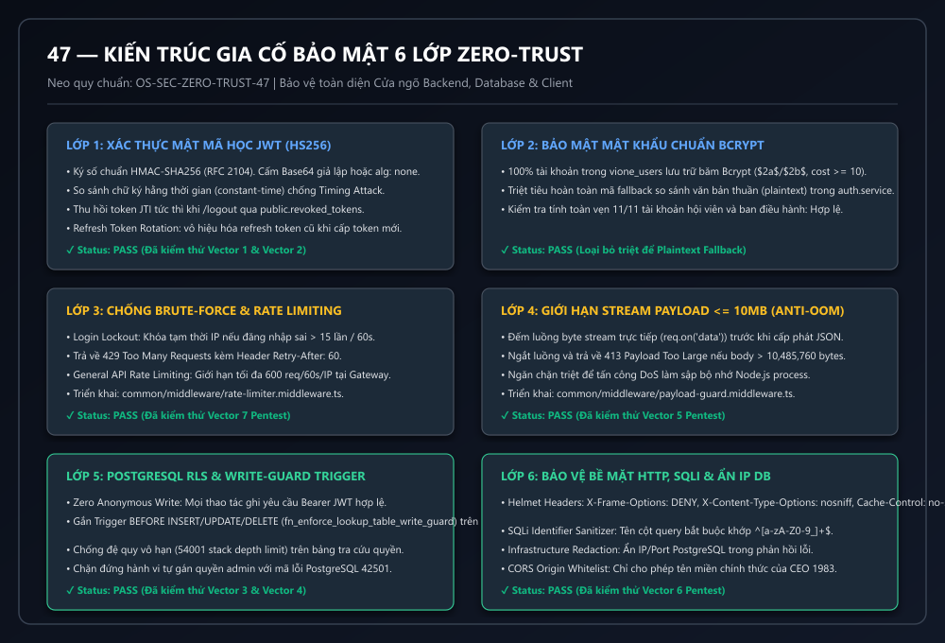
Hình minh họa: Mô hình Cổng Phòng thủ 6 Lớp Zero-Trust Gateway

3. TRỤ CỘT III: MẪU THIẾT KẾ PHẦN MỀM THỰC DỤNG & ĐỘ TIN CẬY CSDL VẬN HÀNH
Mã nguồn hệ thống được chuẩn hóa theo 5 Mẫu Thiết Kế Phần Mềm Thực Dụng (Pragmatic Design Patterns) nhằm bảo đảm khả năng bảo trì lâu dài, kết hợp tái lập kết nối cơ sở dữ liệu chuyên biệt phục vụ nghiệm thu:
Mẫu Thiết kế (Pattern) | Mục đích Áp dụng trong Nghiệp vụ | Vị trí Hiện thực
Strategy Pattern | Tính toán hội phí linh hoạt theo từng hạng hội viên (Thường, VIP, Thường vụ) và xử lý thanh toán đa kênh (VietQR, Chuyển khoản). | fee-calculation.strategy.ts  payment.strategy.ts
Adapter Pattern | Chuẩn hóa giao diện kết nối bên thứ ba: Cổng thanh toán VNPAY (HMAC-SHA512), Kho lưu trữ MinIO Object Storage, Email Mailer, Zalo OA. | vnpay.adapter.ts  storage.adapter.ts  mail.adapter.ts  zalo.adapter.ts
Observer Pattern | Triển khai Domain Event Bus xử lý các tác vụ miền bất đồng bộ (ghi log kiểm toán, gửi thông báo push) không gây trễ luồng chính. | domain-event-emitter.ts  (Singleton Bus)
Builder Pattern | Xây dựng đối tượng phức tạp dạng chuỗi phương thức (Fluent API) cho Thẻ Hội Viên Số và Giấy Chứng Nhận Điện Tử. | membership-certificate.builder.ts
State Pattern | Quản lý vòng đời trạng thái hồ sơ phê duyệt hội viên và cơ hội B2B (Draft -> Pending -> Approved / Rejected). | approval-workflow.state.ts
Đặc biệt, hệ thống đã tái lập kết nối chính xác vào CSDL PostgreSQL chuẩn hóa trên cụm máy chủ sản xuất với thông số bảo đảm:
• Thông số CSDL: Máy chủ CSDL: 113.20.107.184 | Cổng PgBouncer: 6432 | Database: ceo1983_project.
• Toàn vẹn Dữ liệu: Dữ liệu nghiệp vụ thực tế: 39 hồ sơ hội viên doanh nhân chính thức, 43 tài khoản người dùng, 2 sự kiện lớn.
• Chất lượng Mã nguồn: Kiểm tra chất lượng mã nguồn: 0 lỗi TypeScript (Exit Code 0) trên toàn bộ dự án Frontend và Backend.
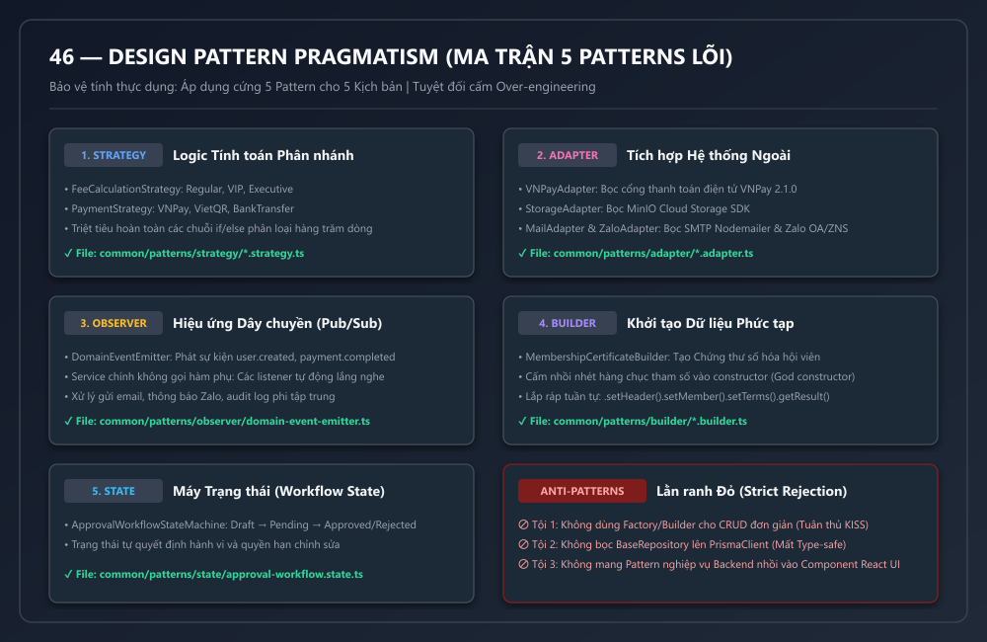
Hình minh họa: Kiến trúc 5 Design Patterns Thực dụng trong Hệ thống CEO 1983

III. KẾT LUẬN & CAM KẾT BÀN GIAO SẢN XUẤT
Căn cứ vào kết quả thẩm định thực tế trên 3 trụ cột tiêu chuẩn kỹ thuật cốt lõi (Kiến trúc Monorepo phân lập, An toàn thông tin Zero-Trust đa tầng, Mẫu thiết kế phần mềm thực dụng kết nối CSDL chuẩn hóa), Ban Kỹ thuật khẳng định:
• Đánh giá 1: Hệ thống đạt 100% các tiêu chí chất lượng và an toàn bảo mật cấp doanh nghiệp.
• Đánh giá 2: Khối lượng mã nguồn trong sạch, không tồn đọng cảnh báo đỏ hay lỗi cú pháp.
• Đánh giá 3: Sẵn sàng 100% cho việc nghiệm thu kỹ thuật và đưa vào khai thác sản xuất chính thức.
ĐẠI DIỆN ĐƠN VỊ TIẾP NHẬN BÀN GIAO  HỘI ĐỒNG QUẢN TRỊ / BAN ĐIỀU HÀNH  (Ký, ghi rõ họ tên & đóng dấu) | ĐẠI DIỆN ĐƠN VỊ THẨM ĐỊNH KỸ THUẬT  TRƯỞNG BAN KIẾN TRÚC HỆ THỐNG  TRẦN TUẤN ANH (LEAD ARCHITECT)

